|  |  |
| --- | --- |
|  | BỘ GIÁO DỤC VÀ ĐÀO TẠO  **TRƯỜNG ĐẠI HỌC CÔNG NGHỆ TP. HCM** |

**ĐỒ ÁN LẬP TRÌNH ANDROID**

**ỨNG DỤNG XEM PHIM TRỰC TUYẾN**

Ngành: **CÔNG NGHỆ THÔNG TIN**

Giảng viên hướng dẫn: **Nguyễn Huy Cường**

Sinh viên thực hiện:

|  |  |  |
| --- | --- | --- |
| MSSV: | Họ và tên: | Lớp: |
| **2011065095**  **2011870635** | **Phan Thị Anh**  **Lê Vũ Anh Sơn** | **20DTHB1**  **20DTHB1** |
|  |  |  |
|  |  |  |

HCM, Ngày 29/12/2023

**LỜI CAM ĐOAN**

Trong quá trình thực hiện Đồ án lập trình Android do khả năng tiếp thu thực tế còn nhiều hạn chế, kiến thức chưa sâu rộng. Mặc dù nhóm chúng em đã cố gắng hết sức nhưng chắc chắn bài báo cáo này khó tránh khỏi những thiếu sót, nhưng những gì được trình bày trong báo cáo này là sự thể hiện những kết quả đạt được dưới sự hướng dẫn của giảng viên – thầy Nguyễn Huy Cường đã nhiệt tình hướng dẫn, khuyến khích và tạo điều kiện cho chúng em hoàn thành tốt đề tài của mình.

Chúng em xin cam đoan rằng nội dung trình bày trong báo cáo đồ án, những số liệu và kết quả nghiên cứu là trung thực, hoàn toàn được thực hiện không sao chép bất kỳ nguồn nào khác. Ngoài ra, trong bài báo cáo có sử dụng một số nguồn tài liệu tham khảo đã được trích dẫn nguồn và chú thích rõ ràng. Nếu không đúng sự thật, chúng em xin chịu mọi trách nhiệm.

|  |
| --- |
| **Sinh viên đồng thực hiện** |
| Phan Thị Anh  Lê Vũ Anh Sơn |

**MỤC LỤC**

CHƯƠNG 1: TỔNG QUAN 1

1. Giới thiệu đề tài 1

2. Nhiệm vụ đồ án 1

2.1. Lý do chọn đề tài: 1

2.2. Ý nghĩa khoa học và thực tiễn: 2

2.3. Mục tiêu nghiên cứu: 3

3. Đối tượng và phạm vi giới hạn: 4

3.1. Đối Tượng Nghiên Cứu: 4

3.2. Phạm Vi Giới Hạn: 5

3.3. Cấu trúc đồ án: 5

CHƯƠNG 2: CƠ SỞ LÝ THUYẾT 7

1. Java 7

2. Firebase 8

CHƯƠNG 3: KẾT QUẢ THỰC NGHIỆM 11

1. Phân tích thiết kế hệ thống 11

1.1. Mô hình thực thể quan hệ (ERD): 11

1.2. Sơ đồ Usecase: 11

1.3. Giải thích thuộc tính trong cơ sở dữ liệu: 13

2. Giao diện App 14

2.1. Các giai đoạn hoàn thành App: 14

3. Giao diện người dùng: 15

3.1. Đăng ký, đăng nhập: 15

3.2. Trang chủ: 18

3.3. Trang yêu thích 19

3.4. Trang lịch sử xem 20

3.5. Trang thông tin người dùng: 21

3.6. Trang thay đổi mật khẩu: 23

3.7. Trang quên mật khẩu: 24

3.8. Trang tìm kiếm 25

CHƯƠNG 4: KẾT LUẬN VÀ KIẾN NGHỊ 26

1. Kết luận 26

2. Hướng phát triển: 26

CHƯƠNG 5: TÀI LIỆU THAM KHẢO 28

**DANH MỤC BẢNG**

Bảng 1: Bảng User 13

Bảng 2: Bảng Movie 14

Bảng 3: UserInfor 14

**DANH MỤC HÌNH VẼ, ĐỒ THỊ**

Hình 1: Mô hình thực thể quan hệ ERD 11

Hình 2: Usecase Tổng quát 12

Hình 3: Usecase đăng nhập 12

Hình 4: Usecase đổi mật khẩu 13

Hình 5: Giao diện trang Đăng Nhập 17

Hình 6: Giao diện trang Đăng ký 18

Hình 7: Giao diện trang chủ 19

Hình 8: Giao diện trang yêu thích 20

Hình 9: Trang lịch sử xem 21

Hình 10: Giao diện trang thông tin người dùng 22

Hình 11: Trang thay đổi mật khẩu 23

Hình 12: Trang quên mật khẩu 24

Hình 13: Giao diện tìm kiếm 25

# TỔNG QUAN

## Giới thiệu đề tài

Với sự gia tăng không ngừng của sự kết nối internet và sự tiện lợi của thiết bị di động, việc phát triển một ứng dụng xem phim trực tuyến không chỉ là việc cung cấp cho người dùng những trải nghiệm giải trí tuyệt vời mà còn là một thách thức kỹ thuật và chiến lược kinh doanh.

Ứng dụng xem phim trực tuyến không chỉ đơn thuần là một nơi để người dùng thưởng thức nội dung giải trí mà còn là một nền tảng sáng tạo, nơi mà công nghệ và nhu cầu người dùng gặp nhau. Tính năng đa dạng, từ tìm kiếm thông minh đến giao diện người dùng thân thiện, được xây dựng với sự tập trung vào trải nghiệm người dùng, là chìa khóa mở cánh cửa cho sự thành công. Không chỉ với việc cung cấp một cách thuận tiện để xem phim, mà ứng dụng còn trở thành một không gian tương tác, nơi mà người dùng có thể chia sẻ ý kiến, đánh giá và kết nối với cộng đồng yêu thích.

Với sự đa dạng về nền tảng và linh hoạt, ứng dụng không chỉ giới hạn ở việc đáp ứng trên điện thoại di động mà còn mở rộng ra trên nhiều thiết bị khác nhau. Khả năng tương tác với các dịch vụ streaming và kết nối trang web khác mở ra một thế giới mới của trải nghiệm giải trí, mang lại sự thuận lợi và linh hoạt cho người dùng.

## Nhiệm vụ đồ án

### Lý do chọn đề tài:

Lựa chọn đề tài "App xem phim trực tuyến" không chỉ là sự chọn lựa về một lĩnh vực giải trí nổi bật mà còn là một quyết định chiến lược mang lại nhiều lợi ích và thách thức. Dưới đây là một phân tích chi tiết về những lý do mà đề tài này được chọn và tầm quan trọng của nó trong bối cảnh ngày nay.

#### Phổ biến và Thị trường lớn:

Việc chọn một đề tài phản ánh xu hướng và nhu cầu của xã hội. Xem phim trực tuyến đã trở thành một phần không thể thiếu của cuộc sống hàng ngày, và sự chuyển đổi từ các phương tiện truyền thống sang các ứng dụng xem phim trực tuyến đang diễn ra nhanh chóng. Thị trường này không chỉ lớn mà còn đang ngày càng mở rộng, mang lại cơ hội đáng kể cho nghiên cứu và phát triển.

#### Ứng dụng Công nghệ mới:

Phát triển một ứng dụng xem phim trực tuyến không chỉ là việc cung cấp nội dung giải trí mà còn là một cơ hội để áp dụng và nghiên cứu các công nghệ mới.

Tóm lại, lựa chọn đề tài "App xem phim trực tuyến" không chỉ là một quyết định đơn thuần về giải trí mà còn là một hành trình nghiên cứu sâu sắc về sự kết hợp giữa công nghệ và nhu cầu giải trí trong xã hội hiện đại. Đây là một lĩnh vực đầy triển vọng và thú vị cho sự sáng tạo và phát triển.

### Ý nghĩa khoa học và thực tiễn:

Ý nghĩa khoa học: Đề tài "App xem phim trực tuyến" mang lại ý nghĩa khoa học và thực tiễn rất lớn trong nhiều khía cạnh. Nghiên cứu về công nghệ phát truyền video đòi hỏi sự phát triển các thuật toán nén video và kỹ thuật streaming để tối ưu hóa trải nghiệm người dùng và giảm áp lực trên hạ tầng mạng. Các nghiên cứu này không chỉ mang lại những kiến thức mới mẻ về kỹ thuật, mà còn đưa ra những giải pháp quản lý nội dung và bảo mật để ngăn chặn sao chép không phép, đảm bảo an toàn và hiệu quả trong quản lý nguồn nội dung.

Ý nghĩa thực tiễn: Việc cải thiện trải nghiệm người dùng thông qua ứng dụng xem phim trực tuyến đồng thời tạo ra một không gian tương tác và xã hội có thể thấy rõ trong thực tế. Không chỉ đơn giản là một nền tảng giải trí, ứng dụng này trở thành một cộng đồng người hâm mộ, nơi mà họ có thể chia sẻ ý kiến, đánh giá, và kết nối với nhau, tạo nên một trải nghiệm thực tế và tương tác.

### Mục tiêu nghiên cứu:

Mục tiêu nghiên cứu của đề tài "App xem phim trực tuyến" tập trung vào nhiều khía cạnh quan trọng nhằm đạt được sự hiểu biết sâu sắc và đáng giá về cả yếu tố khoa học và thực tiễn. Dưới đây là một số mục tiêu nghiên cứu cụ thể:

#### Tối Ưu Hóa Trải Nghiệm Người Dùng:

* Nghiên cứu về cách tích hợp trí tuệ nhân tạo và máy học để tối ưu hóa giao diện người dùng và đề xuất nội dung cá nhân hóa.
* Đánh giá hiệu suất của các giải pháp công nghệ mới trong việc cải thiện trải nghiệm người dùng, bao gồm tốc độ tải, độ phân giải, và thời gian đáp ứng.

#### Nghiên Cứu Xu Hướng Người Tiêu Dùng:

* Phân tích xu hướng và thay đổi trong ưa thích và hành vi xem phim của người tiêu dùng.
* Dự đoán và đánh giá sự chấp nhận của người dùng đối với các xu hướng mới, như nền tảng xem phim thực tế ảo hay nội dung tương tác.

#### Quản Lý Nội Dung và Bảo Mật:

* Nghiên cứu về cách hiệu quả quản lý nội dung đa dạng, bao gồm cách phân loại, tổ chức, và cập nhật liên tục.
* Đề xuất và triển khai các giải pháp bảo mật để bảo vệ thông tin cá nhân của người dùng và ngăn chặn việc lạm dụng nội dung.

#### Tương Tác và Xã Hội:

* Nghiên cứu về cách tạo ra một không gian tương tác và xã hội trong ứng dụng xem phim, bao gồm tích hợp chức năng đánh giá, bình luận, và chia sẻ trên các nền tảng xã hội.
* Đánh giá tác động của tính tương tác này đối với trải nghiệm người dùng và tạo ra một cộng đồng tích cực.

#### Mô Hình Kinh Doanh và Chiến Lược Giá:

* Nghiên cứu về các mô hình kinh doanh hiện tại trong ngành công nghiệp xem phim trực tuyến và phân tích ưu nhược điểm của chúng.
* Đề xuất và kiểm thử các chiến lược giá khác nhau để tối ưu hóa doanh thu mà không ảnh hưởng đến sự hài lòng của người dùng.

#### Dự Đoán Xu Hướng Thị Trường và Phát Triển Tương Lai:

* Nghiên cứu về những xu hướng dự kiến trong ngành công nghiệp xem phim trực tuyến trong tương lai.
* Dự đoán cách ứng dụng có thể điều chỉnh và phát triển để đáp ứng nhu cầu và mong đợi người dùng trong các giai đoạn tiếp theo.

Mục tiêu của nghiên cứu không chỉ là hiểu rõ sâu sắc về công nghệ mà còn là áp dụng kiến thức để cải thiện trực tiếp trải nghiệm người dùng và đáp ứng linh hoạt với thị trường đang biến động. Đồng thời, nghiên cứu cũng hướng tới việc tạo ra giá trị kinh doanh bền vững và hiệu quả cho ngành công nghiệp giải trí.

## Đối tượng và phạm vi giới hạn:

### Đối Tượng Nghiên Cứu:

#### Người Dùng Ứng Dụng Xem Phim Trực Tuyến:

* Phân tích nhu cầu, hành vi, và yêu cầu của người dùng khi sử dụng ứng dụng xem phim trực tuyến.
* Xác định mong đợi và đánh giá của họ về trải nghiệm người dùng.

#### Nhà Phát Triển và Quản trị Hệ Thống:

* Nghiên cứu về các khía cạnh kỹ thuật liên quan đến phát triển ứng dụng, quản lý nội dung, và bảo mật.
* Đánh giá các thách thức và cơ hội từ góc độ quản lý hệ thống.

#### Doanh Nghiệp và Nhà Quảng Cáo:

* Xem xét mô hình kinh doanh của các doanh nghiệp trong ngành công nghiệp xem phim trực tuyến.
* Đánh giá hiệu quả của các chiến lược quảng cáo và hợp tác đối tác.

### Phạm Vi Giới Hạn:

Ngôn Ngữ và Văn Hóa:

* Nghiên cứu chủ yếu tập trung vào người dùng và thị trường Việt Nam, với sự cân nhắc đặc biệt đối với yếu tố ngôn ngữ và văn hóa.
* Thông tin thu thập sẽ chủ yếu được tiếp cận bằng tiếng Việt và tiếng Anh.

#### Thiết Bị và Nền Tảng:

* Phạm vi giới hạn của nghiên cứu có thể tập trung vào ứng dụng xem phim trực tuyến trên thiết bị di động và máy tính cá nhân.
* Một số nền tảng và thiết bị khác như smart TV có thể được đề cập đến nhưng không tập trung chi tiết.

#### Thời Gian Nghiên Cứu:

* Nghiên cứu có thể tập trung vào thời gian hiện tại và gần đây, với sự chú ý đặc biệt đối với những thay đổi và xu hướng mới trong ngành.
* Không đi sâu vào lịch sử chi tiết của ngành công nghiệp xem phim trực tuyến.
* Tập trung vào một số phân khúc chính của thị trường xem phim trực tuyến, có thể không đề cập đến tất cả các phân khúc hoặc địa bàn cụ thể.

### Cấu trúc đồ án:

* Chương 1. TỔNG QUAN: Giới thiệu ngắn gọn về đề tài, mục tiêu nghiên cứu, ý nghĩa khoa học và thực tiễn, phạm vi giới hạn và đối tượng nghiên cứu.
* Chương 2. CƠ SỞ LÝ THUYẾT: Trình bày các khái niệm và phương pháp giải quyết vấn đề bao gồm mô tả các công nghệ, hệ thống, các ràng buộc hoặc các giải pháp mới, những mô hình toán, lý giải xây dựng mô hình.
* Chương 3. KẾT QUẢ THỰC NGHIỆM: Trình bày quy trình làm app của nhóm từ việc lên ý tưởng đến khi hoàn thành ứng dụng.
* Chương 4. KẾT LUẬN VÀ KIẾN NGHỊ: Nêu những kết luận chung, khẳng định những kết quả đề ra, những đóng góp, đề xuất mới và kiến nghị cải tiến web.

# CƠ SỞ LÝ THUYẾT

## Java

Ngôn ngữ lập trình Java là một trong những ngôn ngữ phổ biến và mạnh mẽ được sử dụng rộng rãi trên toàn cầu. Được phát triển bởi Sun Microsystems (hiện nay thuộc sở hữu của Oracle Corporation), Java đã trở thành một trong những công cụ quan trọng trong lĩnh vực phần mềm và phát triển ứng dụng. Dưới đây là một số điểm quan trọng về ngôn ngữ Java:

#### Đặc Điểm Chính:

Độ Đa Nhiệm (Multithreading): Java hỗ trợ đa nhiệm thông qua việc sử dụng luồng (thread), giúp xử lý nhiều công việc cùng một lúc.

Độ Độc Lập Nền Tảng (Platform Independence): Java sử dụng máquina ảo Java (JVM), giúp ứng dụng chạy trên nhiều hệ điều hành khác nhau mà không cần biên dịch lại mã nguồn.

#### Cú Pháp Đơn Giản:

Java có cú pháp đơn giản và dễ đọc, giúp những lập trình viên mới có thể nhanh chóng học và sử dụng ngôn ngữ này.

#### Quản Lý Bộ Nhớ Tự Động:

Java sử dụng "Garbage Collection" để tự động quản lý bộ nhớ, giúp giảm tình trạng rò rỉ bộ nhớ và tăng khả năng ổn định của ứng dụng.

#### Phong Cách Lập Trình Hướng Đối Tượng (OOP):

Java được thiết kế với triết lý lập trình hướng đối tượng, cung cấp các khái niệm như lớp, đối tượng, kế thừa, và đa hình.

#### Thư Viện Phong Phú:

Java có một thư viện chuẩn (Java Standard Edition - Java SE) rộng lớn cung cấp nhiều công cụ và chức năng sẵn có giúp việc phát triển ứng dụng trở nên nhanh chóng và dễ dàng.

#### Bảo Mật Cao:

Java có cơ chế bảo mật mạnh mẽ, giúp ngăn chặn các tấn công từ virus và mã độc hại.

#### Phát Triển Ứng Dụng Đa Dạng:

Java được sử dụng rộng rãi trong nhiều lĩnh vực như phần mềm máy chủ, ứng dụng di động (Android), trò chơi, phần mềm nhúng, và web.

#### Community Mạnh Mẽ:

Java có một cộng đồng phát triển mạnh mẽ, cung cấp tài liệu, forum, và nguồn mã nguồn mở, giúp lập trình viên dễ dàng tìm kiếm hỗ trợ.

Kết Luận: Java không chỉ là một ngôn ngữ lập trình thông dụng mà còn là một nền tảng mạnh mẽ cho việc phát triển ứng dụng đa dạng và đa nhiệm. Với tính chất độc lập nền tảng, đơn giản, và bảo mật cao, Java tiếp tục giữ vững vị trí của mình trong ngành công nghiệp phần mềm và là sự chọn lựa phổ biến cho nhiều dự án phát triển ứng dụng.

## Firebase

Firebase là một nền tảng dịch vụ điện toán đám mây được cung cấp bởi Google, chuyên về phát triển ứng dụng di động và web. Firebase cung cấp một loạt các công cụ và dịch vụ giúp nhà phát triển xây dựng, triển khai, và quản lý ứng dụng một cách dễ dàng và hiệu quả. Dưới đây là một số thành phần chính của Firebase:

#### Realtime Database:

Firebase cung cấp một cơ sở dữ liệu thời gian thực, cho phép lưu trữ và đồng bộ dữ liệu trực tiếp giữa các thiết bị người dùng. Điều này giúp tạo ra ứng dụng có khả năng đồng bộ mạnh mẽ và trải nghiệm người dùng tốt.

#### Authentication:

Firebase hỗ trợ xác thực người dùng với nhiều phương thức như đăng nhập qua Google, Facebook, Twitter, email/password, và nhiều hơn nữa. Việc xác thực được thực hiện an toàn và thuận tiện.

#### Cloud Firestore:

Cloud Firestore là một cơ sở dữ liệu đám mây linh hoạt và mở rộng, cho phép lưu trữ và truy vấn dữ liệu một cách hiệu quả. Nó hỗ trợ các tính năng như truy vấn phức tạp, đồng bộ dữ liệu thời gian thực, và tích hợp tốt với các ứng dụng di động và web.

#### Hosting:

Firebase Hosting cung cấp dịch vụ lưu trữ tĩnh cho ứng dụng web. Người phát triển có thể dễ dàng triển khai ứng dụng mà không cần quản lý cơ sở hạ tầng.

#### Cloud Functions:

Cloud Functions cho phép bạn triển khai mã chạy khi có sự kiện xảy ra trong ứng dụng hoặc dịch vụ Firebase. Điều này giúp tự động hóa các nhiệm vụ, từ việc xử lý dữ liệu đến thông báo đến người dùng.

#### Cloud Messaging:

Firebase Cloud Messaging (FCM) cung cấp giải pháp thông báo đa nền tảng và truyền thông giữa máy chủ và ứng dụng. Điều này hỗ trợ thông báo từ xa, cũng như các thông báo chia sẻ qua các thiết bị khác nhau.

#### Performance Monitoring và Analytics:

Firebase cung cấp các công cụ theo dõi hiệu suất và phân tích người dùng. Performance Monitoring giúp theo dõi và hiểu về hiệu suất của ứng dụng, trong khi Analytics cung cấp thông tin về sự tương tác của người dùng.

#### Machine Learning (ML Kit):

Firebase ML Kit cung cấp API máy học dễ sử dụng cho việc tích hợp các tính năng như nhận diện khuôn mặt, dịch ngôn ngữ, và phân loại hình ảnh vào ứng dụng một cách dễ dàng.

Tóm lại, Firebase không chỉ là một nền tảng lưu trữ dữ liệu mà còn là một hệ sinh thái đầy đủ các dịch vụ hỗ trợ cho việc phát triển ứng dụng di động và web. Sự linh hoạt, tính tích hợp và hiệu suất của Firebase làm cho nó trở thành một công cụ quan trọng trong cộng đồng phát triển ứng dụng.

# KẾT QUẢ THỰC NGHIỆM

## Phân tích thiết kế hệ thống

### Mô hình thực thể quan hệ (ERD):

Hình 1: Mô hình thực thể quan hệ ERD

### Sơ đồ Usecase:

#### Use case tổng quát:

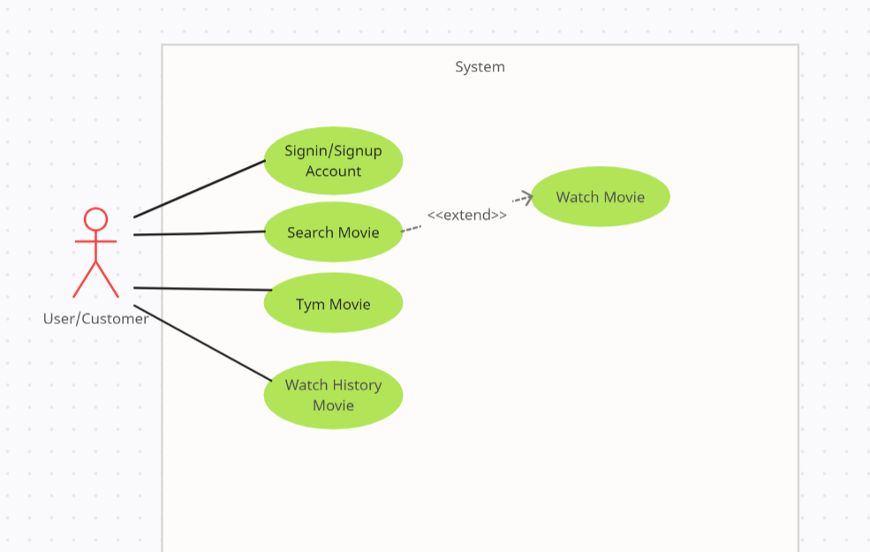

Hình 2: Usecase Tổng quát

#### Usecase đăng nhập:

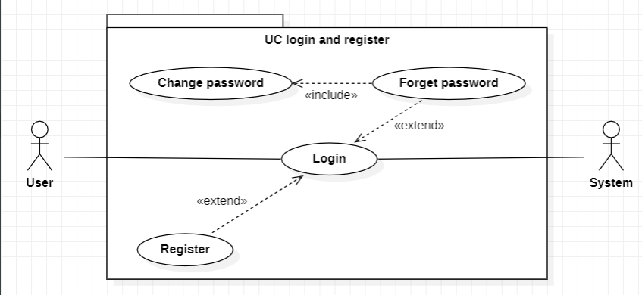

Hình 3: Usecase đăng nhập

#### Usecase đổi mật khẩu:

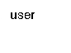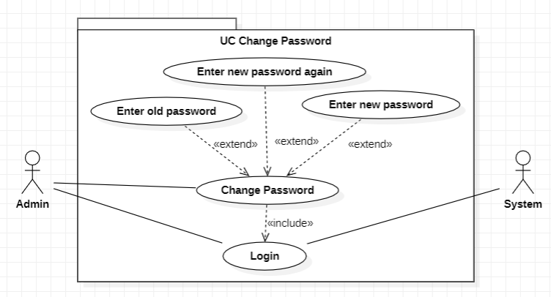

Hình 4: Usecase đổi mật khẩu

### Giải thích thuộc tính trong cơ sở dữ liệu:

#### Bảng User

|  |  |  |  |  |  |
| --- | --- | --- | --- | --- | --- |
| STT | Tên Thuộc tính | Kiểu dữ liệu | Độ dài | Khóa | Mô tả |
| 1 | ID | int | 11 | PK | ID người dùng |
| 2 | Name | NVarchar | 100 |  | Tên người dùng |
| 3 | Email | NVarchar | 100 |  | Email người dùng |
| 4 | Password | NVarchar | 100 |  | Mật khẩu người dùng |

Bảng 1: Bảng User

#### Bảng Movie

|  |  |  |  |  |  |
| --- | --- | --- | --- | --- | --- |
| STT | Tên Thuộc tính | Kiểu dữ liệu | Độ dài | Khóa | Mô tả |
| 1 | Banner | Nvarchar |  |  | Ảnh bìa phim |
| 2 | Featured | Boolean |  |  | Trạng thái |
| 3 | ID | int | 11 | PK | ID phim |
| 4 | Image | Nvarchar | 100 |  | Hình ảnh phim |
| 5 | Title | Nvarchar | 100 |  | Tiêu đề phim |
| 6 | URL | Nvarchar | 100 |  | Đường link phim |

Bảng 2: Bảng Movie

#### Bảng UserInfor:

|  |  |  |  |  |  |
| --- | --- | --- | --- | --- | --- |
| STT | Tên Thuộc tính | Kiểu dữ liệu | Độ dài | Khóa | Mô tả |
| 1 | ID | int | 11 | PK | ID người dùng |
| 2 | UserEmail | Nvarchar | 100 |  | Email người dùng |

Bảng 3: UserInfor

## Giao diện App

### Các giai đoạn hoàn thành App:

Giai đoạn 1. Tìm hiểu đề tài, thu thập và phân tích yêu cầu của người dùng. Điều này bao gồm việc xác định chức năng, giao diện, tính năng đặc biệt và yêu cầu kỹ thuật của app xem phim trực tuyến.

Giai đoạn 2. Thiết kế: Tạo ra bản thiết kế giao diện cho ứng dụng. Điều này bao gồm thiết kế trang chủ, các trang đăng ký, đăng nhập, trang yêu thích, trang lịch sử xem, và các trang khác liên quan. Thiết kế cũng bao gồm việc xác định cấu trúc thông tin, sơ đồ dữ liệu và quy trình upload phim lên cơ sở dữ liệu.

Giai đoạn 3. Phát triển frontend: Xây dựng giao diện người dùng (frontend) của ứng dụng. Sử dụng các ngôn ngữ và công cụ trong phần mềm anroind để tạo ra các giao diện app tương tác và hấp dẫn.

Giai đoạn 4. Phát triển backend: Xây dựng hệ thống backend của ứng dụng app xem phim trực tuyến. Điều này bao gồm việc lập trình các chức năng đăng nhập, đăng ký, quản lý phim yêu thích, lịch sử xem phim, thay đổi mật khẩu, reset mật khẩu từ người dùng.

Giai đoạn 5. Xây dựng cơ sở dữ liệu: Một ứng dụng app xem phim trực tuyến thường cần một cơ sở dữ liệu để lưu trữ thông tin bộ phim, thông tin người dùng. Giai đoạn này liên quan đến thiết kế và triển khai cơ sở dữ liệu, bao gồm việc tạo bảng, quan hệ, chỉ mục và các truy vấn cần thiết.

Giai đoạn 6. Kiểm thử và gỡ lỗi: Sau khi hoàn thành phát triển, ứng dụng app xem phim trực tuyến cần được kiểm thử và gỡ lỗi để đảm bảo tính ổn định và chất lượng. Các kiểm thử bao gồm kiểm thử chức năng, kiểm thử tương thích và kiểm thử hiệu năng.

## Giao diện người dùng:

### Đăng ký, đăng nhập:

Khi người dùng truy cập vào ứng dụng, họ sẽ thấy trang chủ với một thanh điều hướng rõ ràng, bao gồm các chức năng như đăng nhập, đăng ký, quên mật khẩu,...

Tại đây, người dùng sẽ cần điền thông tin tài khoản của mình vào các trường tương ứng. Nếu người dùng nhập sai hoặc bỏ trống thông tin, hệ thống sẽ từ chối đăng nhập và thông báo cho người dùng rằng tên đăng nhập hoặc mật khẩu không chính xác.

Nếu người dùng nhập đúng thông tin và nhấp vào nút "Đăng nhập", hệ thống sẽ kiểm tra thông tin và chuyển hướng người dùng đến trang chủ của ứng dụng. Tại đây, khách hàng có thể sử dụng đầy đủ các chức năng của hệ thống.

Nếu người dùng chưa có tài khoản, họ có thể nhấp vào nút "Đăng ký" để tạo tài khoản mới. Người dùng sẽ điền đầy đủ các thông tin yêu cầu. Nếu người dùng nhập không đúng định dạng hoặc bỏ trống thông tin, hệ thống sẽ từ chối việc đăng ký và thông báo lỗi tương ứng. Sau khi nhập đầy đủ thông tin và nhấp vào nút "Đăng ký", hệ thống sẽ kiểm tra xem người dùng đã tồn tại trong cơ sở dữ liệu chưa. Nếu chưa tồn tại, hệ thống cho phép người dùng đăng ký. Trong trường hợp đã tồn tại, hệ thống sẽ thông báo rằng tài khoản đã có trong cơ sở dữ liệu firebase.

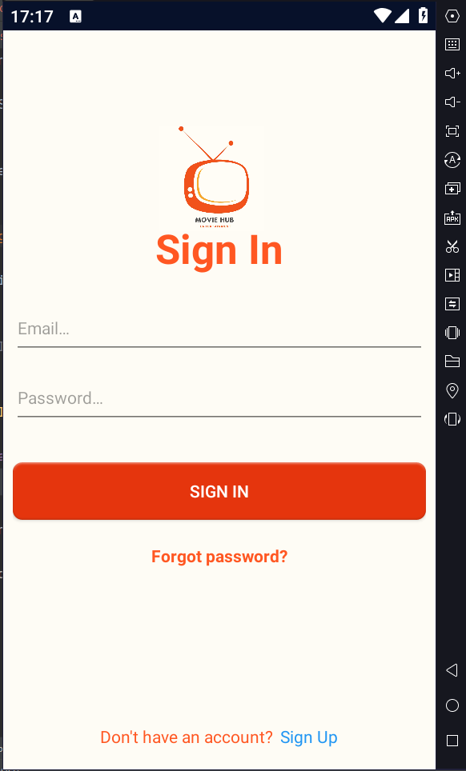

Hình 5: Giao diện trang Đăng Nhập

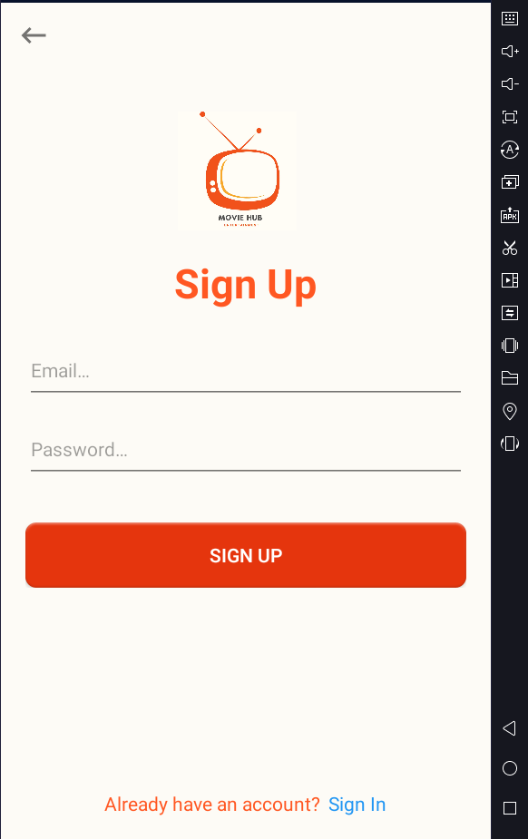

Hình 6: Giao diện trang Đăng ký

### Trang chủ:

Khi người dùng đăng ký, đăng nhập thành công thông tin tài khoản của mình thì sẽ chuyển hướng tới trang chủ chứa danh sách phim.

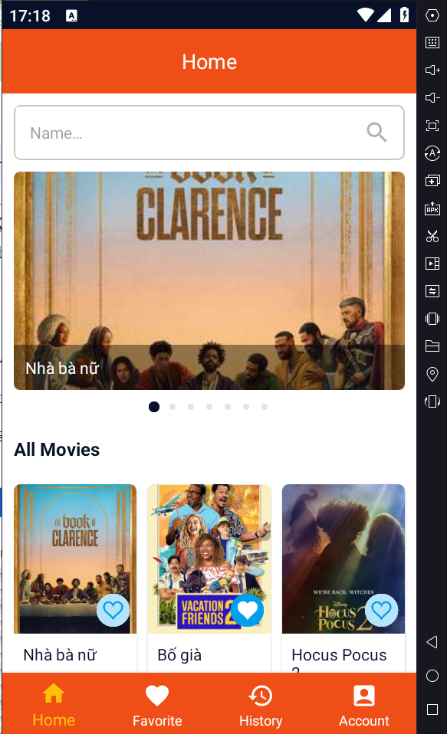

Hình 7: Giao diện trang chủ

### Trang yêu thích

Đây là trang chứa các bộ phim mà người dùng đã bấm yêu thích từ trang chủ.

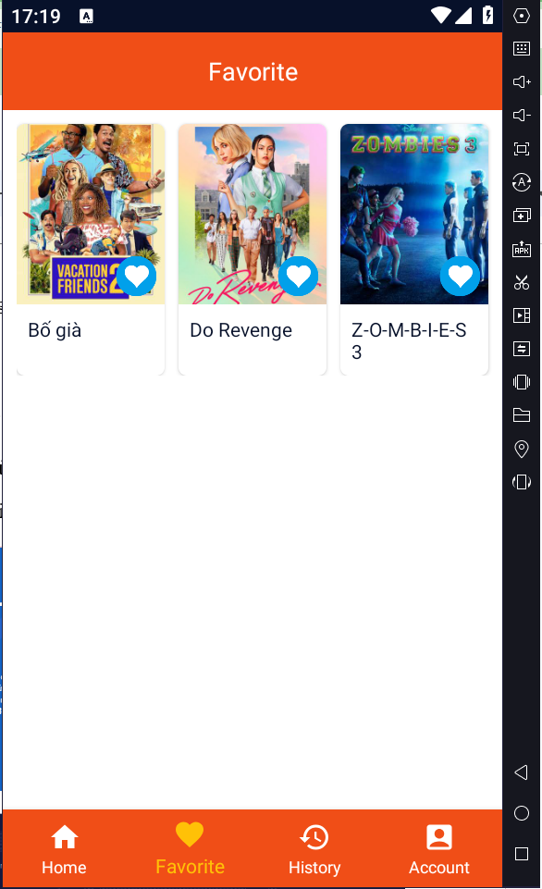

Hình 8: Giao diện trang yêu thích

### Trang lịch sử xem

Trang hiển thị các bộ phim mà người dùng đã truy cập để xem.

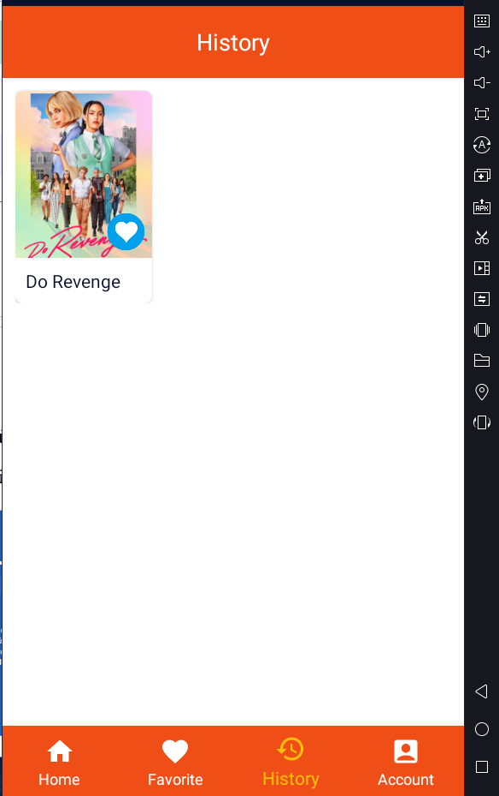

Hình 9: Trang lịch sử xem

### Trang thông tin người dùng:

Đây là trang chứa thông tin người dùng bao gồm: Email, thay đổi mật khẩu và logout tài khoản. Người dùng có thể thay đổi mật khẩu bằng việc nhấn vào mục thay đổi mật khẩu và nếu muốn đăng nhập tài khoản khác có thể nhấn vào mục Logout.

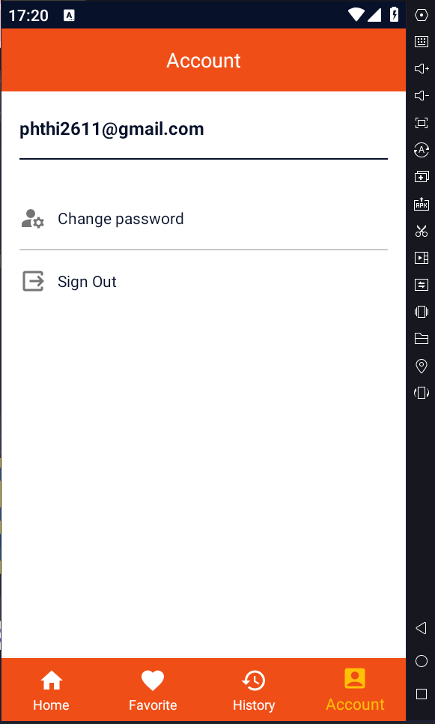

Hình 10: Giao diện trang thông tin người dùng

### Trang thay đổi mật khẩu:

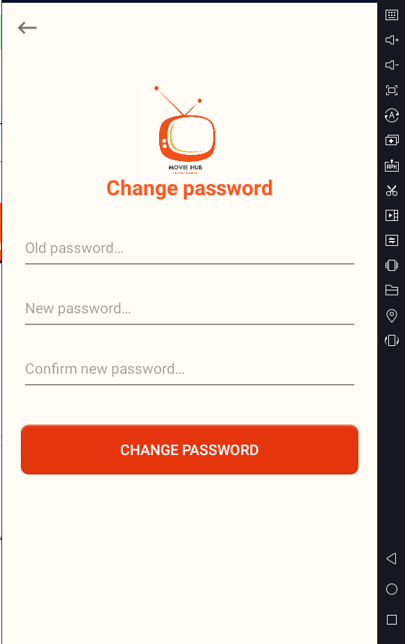

Hình 11: Trang thay đổi mật khẩu

### Trang quên mật khẩu:

Hình 12: Trang quên mật khẩu

### Trang tìm kiếm

Hình 13: Giao diện tìm kiếm

# KẾT LUẬN VÀ KIẾN NGHỊ

## Kết luận

Qua việc xây dựng ứng dụng xem phim trực tuyến, nhóm đã nắm được cách thiết kế một ứng dụng sử dụng ngôn ngữ Java và làm việc với ứng dụng, từ việc triển khai lên môi trường Internet cho đến đáp ứng yêu cầu của người dùng. Các thành viên trong nhóm đã thay phiên nhau hoàn thiện giao diện của ứng dụng và đến nay, người dùng có thể dễ dàng sử dụng ứng dụng thông qua giao diện người dùng thân thiện và hấp dẫn. Công việc backend cũng được nhóm cùng nhau học hỏi và xây dựng, cho phép người dùng truy cập các chức năng cơ bản của một ứng dụng.

Một trong những nhiệm vụ quan trọng để hoàn thiện ứng dụng là thiết kế cơ sở dữ liệu cho hệ thống. Sau nhiều cuộc thảo luận và trao đổi, nhóm đã đồng ý và hoàn thành một cơ sở dữ liệu phù hợp cho ứng dụng. Điều này đã giúp đẩy nhanh quá trình phát triển của ứng dụng.

Cuối cùng sẽ là những phần mà nhóm đã hoàn thành trong đồ án này:

Các chức năng dành cho người dùng: Đăng nhập, đăng ký thành viên trên hệ thống, quên mật khẩu, Reset mật khẩu, thay đổi mật khẩu, tính năng yêu thích bộ phim, lịch sử bộ phim đã xem, chỉnh sửa thông tin cá nhân của mình,…

Qua đó, người dùng có thể tương tác với hệ thống và quản lý thông tin người dùng một cách an toàn và bảo mật.

## Hướng phát triển:

Đề tài có thể phát triển và mở rộng theo nhiều hướng cụ thể như sau:

* Nâng cấp giao diện chuyên nghiệp và đẹp mắt hơn.
* Thiết kế giao diện phù hợp với nhiều loại thiết bị hơn.
* Đăng nhập bằng Google, Facebook.
* Thêm các trang tin tức, diễn đàn cho người dùng thảo luận.
* Thêm quảng cáo để người dùng biết nhiều hơn
* Tạo giao diện admin quản lý người dùng và phim.

Trong tương lai, hệ thống sẽ bổ sung thêm nhiều chức năng hơn nữa để tăng tính hiệu quả và giúp cho người dùng sử dụng an toàn bảo mật hơn.

Bên cạnh các chức năng cần thiết đó, còn một số lỗi trong hệ thống sẽ được khắc phục tốt hơn, cho ứng dụng sử dụng an toàn và cải tiến hơn.

# TÀI LIỆU THAM KHẢO

[1] Bctt CNTT Xây dựng website xem phim online https://www.slideshare.net/Phuong773477/bctt-cntt-xy-dng-website-xem-phim-online

[2] Tóm tắt đồ án Xây dựng website đặt vé xem phim ứng dụng Bootstrap và Spring Framework https://luanvan.org/tom-tat-do-an-xay-dung-website-dat-ve-xem-phim-ung-dung-bootstrap-va-spring-framework-3906/

[3] Đồ Án Tốt Nghiệp - Xây Dựng WebSite Đặt Vé Xem Phim Online - Bách Khoa Hà Nội <https://www.youtube.com/watch?v=S_x-19ihKE4>

[4] Android Studio Project App Tutorial - Movies app https://www.youtube.com/watch?v=aPun7zuKr2A